 | ISTITUTO COMPRENSIVO VIA CAIROLI – LAINATE  SCUOLE DELL’INFANZIA DI BARBAIANA E GRANCIA

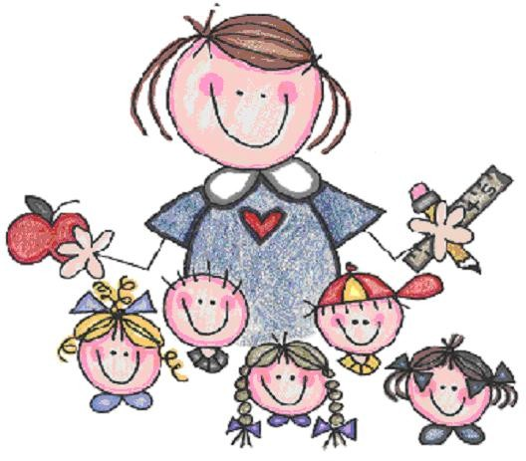

POF

Piano dell’offerta formativa



Sezioni e orario

La scuola dell’infanzia di via Giovanni XXIII
è composta da 6 sezioni.
La scuola di via Cairoli è composta da 3 sezioni.
Ogni sezione si avvale della specialista di religione
per 1 ora e mezza alla settimana.

Scuola dell’infanzia di via Cairoli:
dalle ore 8,00 alle ore 16,00
ENTRATA dalle ore 8,00 alle ore 9,00
USCITA dalle ore 15,40 alle ore 16,00
Dal nuovo anno scolastico le insegnanti attueranno il servizio di post-scuola dalle ore 16,00 alle ore 17,00
Per coloro che usufruiscono del post-scuola l’uscita è la seguente:
dalle ore 16,30 alle ore 17,00

Scuola dell’infanzia di via Giovanni XXIII :
ENTRATA dalle ore 08,00 alle ore 09,00
USCITA dalle ore 15,40 alle ore 16,00
Le insegnanti attuano il servizio di post-scuola
dalle ore 16,00 alle ore 17,00:
Per coloro che usufruiscono del post-scuola l’uscita è la seguente
dalle ore 16,30 alle ore 17,00
per il nuovo scolastico è previsto un ulteriore prolungamento
orario dalle ore 17.00 alle ore 18.00

Per ottimizzare le risorse e garantire la massima efficacia educativa, il personale docente effettua un orario che prevede una turnazione periodica, consentendo la compresenza dalle ore 10,00 alle ore 12,00 per quattro giorni settimanali, e dalle ore 11,00 alle ore 13,00 nel restante giorno.

Organizzazione delle attività

All’interno della realtà operativa delle scuole dell’infanzia di via Giovanni XXIII e di via Cairoli l’organizzazione della didattica passa attraverso il vissuto di sezione e le attività di laboratorio.

Vissuto di sezione
FINALITA' | AZIONI
Costruzione delle relazioni:  bambino - educatore  bambino - bambino  bambino - spazio | Scansione della giornata, della settimana, del mese.  Vissuto personale: ero, sono sarò.  Conquista dell'autonomia personale, relazionale e organizzativa.  Raggiungimento di mete specifiche per età.
Laboratorio
FINALITA' | AZIONI
Costruzione delle relazioni:  bambino - educatori di altre sezioni  bambino - bambini di altre sezioni  bambino - spazio extra-classe | Laboratori settimanali con rotazione dei bambini di tutte le sezioni per fasce di età.



Uscite didattiche

Sono previste varie uscite didattiche nel corso dell’anno scolastico:

Via Giovanni XXIII:
- Castagnata;
- Imbuchiamo la lettera di Babbo Natale;
- Sfilata di Carnevale;
- Visita alla Scuola Primaria di Grancia in due occasioni;
- Educazione stradale: teoria e pratica con uso della bicicletta;
- Visita alla cascina “Venara - PV” con tutti i bambini della scuola.

Via Cairoli:
- Castagnata;
- Sfilata di Carnevale;
- Visita alla Scuola Primaria di Barbaiana in due occasioni;
- Educazione stradale: teoria e pratica con uso della bicicletta;
- Gita di fine anno al “Parco del Lura, Caslino al Piano” Como;
- Iscrizione alla biblioteca di Barbaiana;
- Progetto orto con Consorzio Parco del Lura
- Uscita didattica “Tutti dal fornaio nel quartiere”

Partecipazione a spettacoli teatrali
Il teatro è un gran bel gioco, pieno di tanto e fatto di poco
che con le emozioni e il divertimento, ci può dare un grande insegnamento

Genitori attori
Con il coinvolgimento di tutti i bambini
della Scuola dell’Infanzia di Via Giovanni XXIII

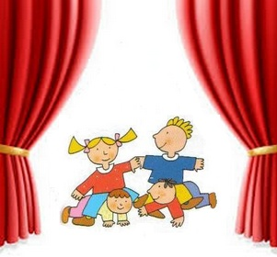

I nostri progetti

Le stagioni nel piatto
L’educazione alimentare, specialmente nell’età infantile, pone le basi per la qualità della vita adulta. La scuola deve promuovere consapevoli e sane abitudini al fine di favorire un maggiore benessere psico-fisico individuale e sociale.
L’acquisizione di abitudini alimentari corrette, non passa solo dalla conoscenza razionale dei cibi, ma anche dall’influenza delle componenti culturali ed emotive.
Il cibo deve diventare un modo per esprimere i propri sentimenti: mangiamo poco o molto per colmare un vuoto o sottolineare un malessere interiore.
È importante far parlare i bambini di cibo, delle loro abitudini alimentari, spesso sbagliate, dei loro gusti e delle loro preferenze, di quello che può essere consumato in abbondanza, senza rischi, e di ciò che deve essere moderato.
Considerando inoltre che l’esigenza di mangiare per poter vivere accomuna tutti i bambini e gli uomini del mondo, il presente progetto perseguirà i propri obiettivi in modalità interculturale, al fine di condurre gli alunni alla scoperta di cibi e abitudini e culture diverse dalla propria.

- Coinvolgere il bambino nel contatto con il cibo attraverso la manipolazione;
- Manifestare interesse e curiosità verso i prodotti osservati;
- Nominare e rappresentare gli alimenti preferiti;
- Indicare e nominare i cibi che vengono assunti durante i diversi momenti della giornata;
- Riflettere sulle abitudini alimentari, che favoriscono una crescita sana.

Logopedia
L’apprendimento del linguaggio è uno dei processi più complessi ed importanti che il bambino si trova ad affrontare, attraverso l’ascolto e l’imitazione degli adulti. In genere fin dall’inizio della scuola dell’infanzia i bambini sono in grado di comunicare abbastanza correttamente anche tramite il linguaggio verbale. Spesso, però, presentano difficoltà. Nel caso in cui si evidenzino specifici problemi nello sviluppo del linguaggio ci si potrà avvalere dell’ausilio della specialista (logopedista), che insieme all’insegnante e alla famiglia, con una serie di stimolazioni adeguate, aiuterà il bambino a risolverli.

Attività psicomotoria per bambini di tre, quattro e cinque anni
Il bambino di cinque anni, attraverso l’attività psicomotoria, sviluppa la consapevolezza di sé e delle proprie azioni. Verbalizzare i gesti e i movimenti compiuti con il corpo significa collegare tra di loro il mondo delle azioni a quello delle parole. Movimento e gioco aiutano il bambino ad arrivare all’acquisizione della pre-scrittura e del pre-calcolo per l’inserimento nella scuola primaria.
Durante l’esperienza psicomotoria i bambini di tre e quattro anni potranno sperimentarsi e mettersi alla prova, imparando da tentativi o da insuccessi, cercando e sperimentando nuove strategie. La specialista, rinunciando a un ruolo direttivo, si trasformerà nella regista di un film pieno di contenuti e obiettivi, un film in continua trasformazione di cui i bambini saranno i protagonisti.
Questa attività viene svolta con la collaborazione di un’esperta esterna.

Attività musicali: “Musica maestro”
I docenti della scuola dell’infanzia di via Giovanni XXIII propongono ai bambini di cinque anni il progetto “Musica maestro”, per avvicinarli attraverso la curiosità al ritmo e al suono.
La musica è un canale di comunicazione efficace, un mezzo che può aiutare i bambini a socializzare. Attraverso l’ascolto di “altra” musica arriveremo a realizzare e ad inventare una “nostra” musica. Lo spettacolo che metteremo in scena alla fine del percorso nascerà dall’improvvisazione dei piccoli allievi attraverso una sceneggiatura musicale. Tutta l’attività sarà curata da un esperto esterno affiancato da alcune insegnanti.

Attività musicali: “Le stagioni nel piatto”
Questo progetto è proposto nella scuola dell’Infanzia di via Cairoli e stimola i bambini ad utilizzare il maggior numero di canali espressivi, dell’ascolto, della produzione creativa e dell’esecuzione. Anche questa attività viene svolta con la collaborazione di un’esperta esterna.

Lingua inglese
Nella Scuola di Via Giovanni XXIII, il progetto di inglese coinvolgerà i bambini di quattro e cinque anni con incontri settimanali, iniziando a gennaio e terminando a maggio. Questa attività viene svolta con la collaborazione di un’esperta esterna.
Nella Scuola di Via Cairoli, si continuerà con “Le avventure di Hocus e Lotus” e coinvolgerà le tre fasce di età.

Lettura animata
Il progetto di lettura animata prevede il coinvolgimento attivo delle famiglie dei piccoli allievi. L’intervento di genitori-lettori, affiancati alle docenti, consente ai bambini di scoprire l’importanza dell’ascolto e della lettura.

Alcune informazioni importanti

Criteri per la formazione delle sezioni
Per la formazione delle sezioni la scuola si avvale dei criteri approvati dal Consiglio di istituto, studiati al fine di ottenere delle sezioni eterogenee al loro interno ed omogenee tra loro:
- I nuovi iscritti vengono distribuiti nelle classi esistenti rispettando l’ordine di età: i bambini di cinque e quattro anni precedono quelli di tre.
- In mancanza di posti, a parità di età viene data la precedenza ai residenti nel Comune di Lainate. La precedenza è accordata anche ai bambini che hanno fratelli già frequentanti.
- Qualora i bambini iscritti superino il numero massimo previsto (da 26 a 29 allievi per ogni classe autorizzata) si forma una lista di attesa.
- Entrano nella lista di attesa i bambini più piccoli, ordinati in base alla data di nascita.
- Eventuali iscritti fuori termine (dopo il mese di febbraio) vengono aggiunti in coda alla lista, sempre ordinati in base alla data di nascita.
- A settembre, in caso di rinunce e trasferimenti, i bambini in attesa vengono inseriti nelle classi rispettando l’ordine della lista.

Accoglienza dei nuovi alunni
Le scuole dell’infanzia di via Giovanni XXIII e di via Cairoli attuano da anni il progetto “Io sto bene a scuola”, rivolto ai bambini nuovi iscritti e finalizzato a un inserimento morbido e graduale, con il superamento di ansie e paure nell’affrontare situazioni nuove. Questo progetto è frutto di una metodologia ormai consolidata e positivamente verificata grazie anche alla collaborazione tra docenti e famiglie.
Crediamo che l'efficacia del progetto educativo abbia bisogno della stretta collaborazione tra scuola e famiglia, con un dialogo e un confronto continui, al fine di giungere alla condivisione degli obiettivi e delle strategie educative.



Il sito web della scuola è all’indirizzo
www.icscairoli.it

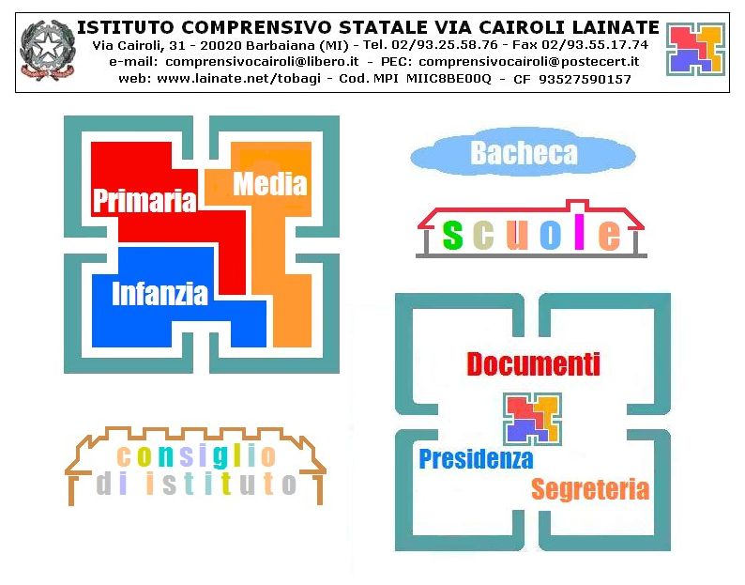
 |   Bruno Dagnini - 2008 | SCRIVI

Sul sito è presente la documentazione relativa
a tutte le scuole dell’Istituto Comprensivo
in continuo aggiornamento



APPUNTI PERSONALI
----------------------------------------------------------------------------------------------------------------------------------------------------------------------------------------------------------------------------------------------------------------------------------------------------------------------------------------------------------------------------------------------------------------------------------------------------------------------------------------------------------------------------------------------------------------------------------------------------------------------------------------------------------------------------------------------------------------------------------------------------------------------------------------------------------------------------------------------------------------------------------------------------------------------------------------------------------------------------------------------------------------------------------------------------------------------------------------------------------------------------------------------------------------------------------------------------------------------------------------------------------------------------------------------------------------------------------------------------------------------------------------------------------------------------------------------------------------------------------------------------------------------------------------------------------------------------------------------------------------------------------------------------------------------------------------------------------------------------------------



Presidenza

Dirigente scolastico: Bruno Dagnini
Il dirigente scolastico riceve tutti i giorni su appuntamento

Segreteria

D.S.G.A.: Giuseppe Fiamingo

Tel. 0293255876

Fax 0293551774

Indirizzo e-mail: comprensivocairoli@libero.it

Orario ricevimento: da lunedì a venerdì ore 11,00 – 14,00

Scuola dell’infanzia Via Giovanni XXIII 0293257360

Scuola dell’infanzia di Via Cairoli 0293255296

Scuola primaria di Via Cairoli 0293255296

Scuola primaria di Via Sicilia 0293255076

Scuola secondaria di primo grado “W. Tobagi” 0293256422

